**МУНИЦИПАЛЬНОЕ УЧРЕЖДЕНИЕ «УПРАВЛЕНИЕ ДОШКОЛЬНОГО ОБРАЗОВАНИЯ ГУДЕРМЕССКОГО МУНИЦИПАЛЬНОГО РАЙОНА»**

**Муниципальное бюджетное дошкольное образовательное учреждение «Детский сад «Родничок» с. Верхнее Нойбера**

**Гудермесского муниципального района»**

**Конспект ООД**

**«С чего начинается  Родина…»**

**для детей старшего дошкольного возраста.**

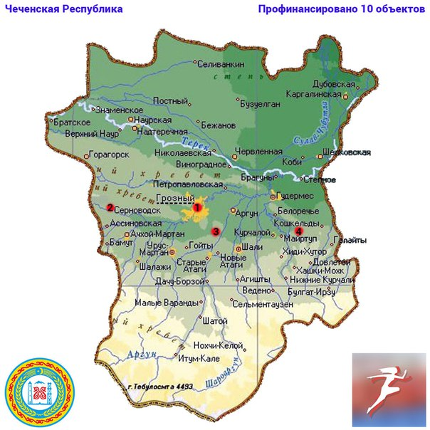

**Конспект ООД «С чего начинается  Родина…» для детей старшего дошкольного возраста.**

**Цель:**

-Развивать у детей чувство патриотизма и любви к своей Родине.

**Программные задачи:**

-Закрепить знания о нашей стране, республике, о столице нашей Родины, о нашем городе, селе.

-Систематизировать знания детей о символике государства.

-Развивать память, коммуникативные навыки.

-Воспитывать любовь к Родине, гражданско – патриотические чувства.

**Интеграция образовательных областей:**

-Познание

-Коммуникация

-Чтение художественной литературы

-Музыка

**Предварительная работа:**

-Беседы о российской символике.

-Чтение стихотворений,  пословиц, поговорок о Родине.

-Рассматривание иллюстраций о городе Грозном.

-Рассматривание иллюстраций по мотивам  декоративно – прикладного искусства.

**Дидактические игры:**

« Найди герб (флаг) России, Чечни»,  «Подбери словечко»

**Материал:** Флаги и гербы разных стран, флаги России и Чечни, гимн Чеченской Республики, карта Чечни, буквы для выкладывания слова «Родина»

**Ход занятия:**

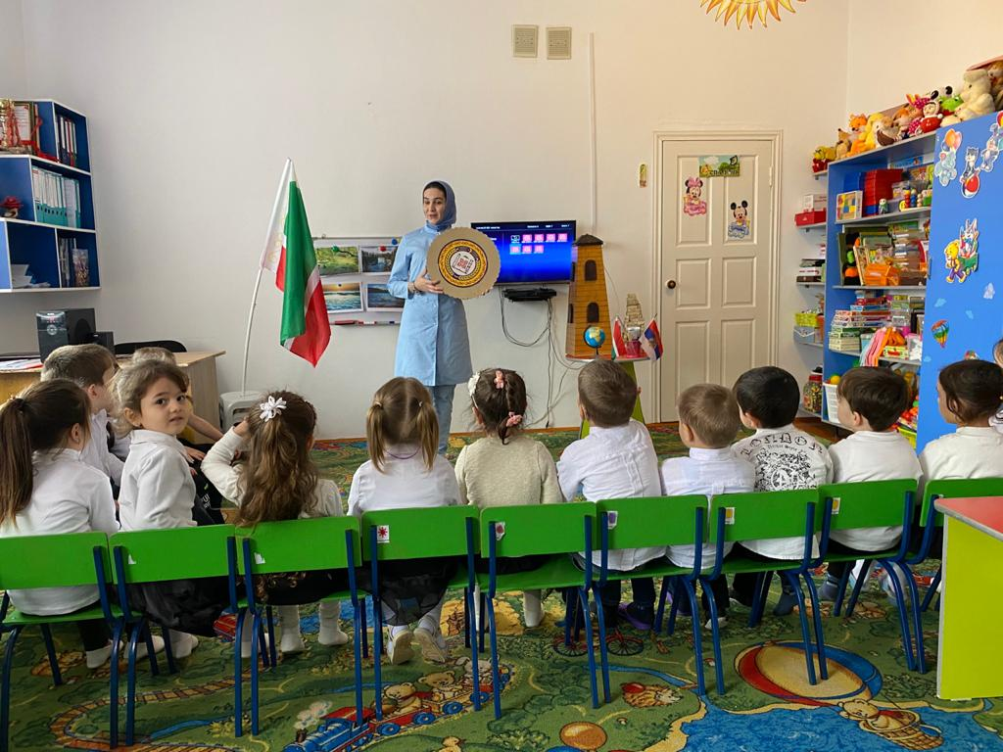

**Воспитатель:**

Здравствуйте, ребята!  На каждом занятии мы с вами раскрываем тайны и секреты нового слова. Вы сегодня готовы узнать очередную тайну? Но сначала вспомним уже знакомое слово. Послушайте внимательно и вспомните егосекрет. Итак, слово «родная». **Сыграем в игру « Подбери словечко».** Нужно придумать к словам «родная», « родной», подходящие слово. Вспомните, кого или что мы можем назвать родным.  (мама, папа, брат, сестра, дом, детский сад, село, город, республика)

- Замечательно подобрали!

- Вот как по – разному  может звучать одно и тоже слово.

- «Родная сторона» - как вы думаете, что это?

- «Родная сторона» - это место, где нам всё дорого и близко, где мы родились и выросли, где всё для нас родное.

- Такое место по – другому ещё называют «Родина». Послушаем стихотворение:

**Стихотворение: «С чего начинается Родина»  М. Матусовский**

С чего начинается Родина?

С картинки в твоём букваре.

С хороших и верных товарищей,

Живущих в соседнем дворе.

А может она начинается

С той песни, что пела нам мать.

С того, что в любых испытаниях

У нас ничего не отнять

С чего начинается Родина?

С заветной скамьи у ворот.

С той самой берёзки, что во поле,

Под ветром склоняясь, растёт.

**Воспитатель:** Кто из вас знает, как называется наша страна, в которой мы живём?

**Дети:** (Россия)

**Воспитатель:** Правильно, - это Россия. У нашей страны удивительно красивое, звучное имя – Россия. А вы знаете, столица нашей огромной страны это город - Москва. *(Показывает картинку)*

Это очень большой и красивый город.

Кто знает, как называется наша республика, в которой мы живем?

**Дети:** Чеченская республика.

**Воспитатель:** Столица нашей Республики?

**Дети:** Город Грозный.

**Воспитатель:** Правильно, дети. (Посмотрите на картинку).

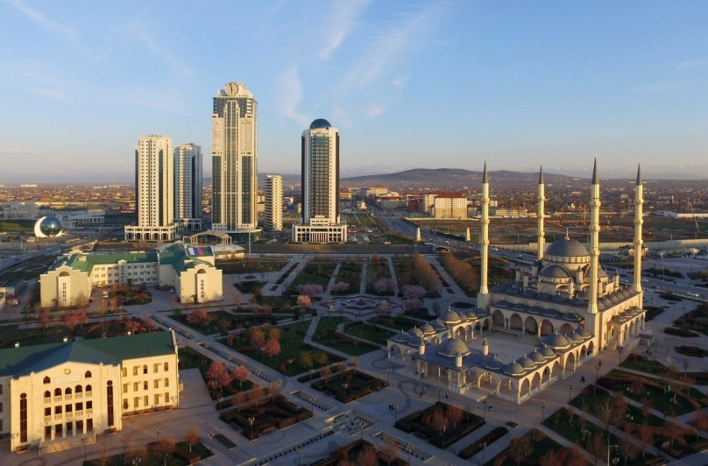

Наша Родина - Чеченская Республика, она очень красивая. Столица нашей Республики - город Грозный. Вы бывали в Грозном?

Дети: Да!

- Много пословиц и поговорок сложил народ о Родине, в знак любви и гордости за свою страну.  Кто знает…

 Жить – Родине служить.

Родина поучает – Родина выручает.

Кто за Родину горой, тот истинный герой.

На чужой сторонушке рад родной воронушке.

Нет краше земли, чем Родина наша.

Родина – мать, умей за неё постоять.

Для Родины своей ни сил, ни жизни не жалей.

Чужой земли не хотим, но и своей не отдадим.

На чужой стороне и летом холодно.

- все эти пословицы учат нас добру, любви к Родине, умение защищать её от врагов.

**Физминутка**

Это лёгкая забава —

Повороты влево-вправо.

Нам известно всем давно —

Там стена, а там окно. (Повороты туловища вправо и влево.)

Приседаем быстро, ловко.

Здесь видна уже сноровка.

Чтобы мышцы развивать,

Надо много приседать. (Приседания.)

А теперь ходьба на месте,

Это тоже интересно. (Ходьба на месте.)

В нашей Республике много всего удивительного: необыкновенно красивая природа, красивые горы и города.

Ребята, а как мы должны относиться к своей Родине

**Дети:** Беречь, любить, не бросать мусор куда попало, уважать, гордиться!

Спасибо за дружные ответы. Но вы знаете, что бывает «большая Родина» и «малая Родина».

Наша «большая Родина – Россия, а «малая Родина» – республика в которой мы родились и живем,

Кто скажет, как она называется?

**Дети:** Чеченская Республика.

**Воспитатель:** Правильно. Ребята, а еще место, где родился человек, обычно называют «мое родное село» или «мой родной город».

Ребята, а как называется наше родное село?

**Дети: Нойбера**

**Воспитатель:** Кроме нашего села есть и другие села, поселки и города.

Сколько всего городов у нас в республике?

**Дети:** Всего шесть городов:

**Воспитатель:** А кто знает как они называются?

**Дети:** Грозный, Аргун, Урус-Мартан, Шали, Гудермес, Курчалой.

**Воспитатель:** Да, они так и называются. В таком случае, мы с вами можем поиграть в одну игру, которая называется **«Маршрутка».**

*Правило игры таковы: В одной маршрутке водитель возит пассажиров. Каждый раз приезжая в какой-нибудь город, ему придется отгадать его название и только тогда он сможет ехать дальше. Если водитель не отгадает, то ему придется поменяться с тем, кто отгадает.*

*(В форме квадрата проложен маршрут, где стоят несколько ребят с изображением достопримечательностей этих городов. В течение всей игры звучит песня «Гудермес»)*

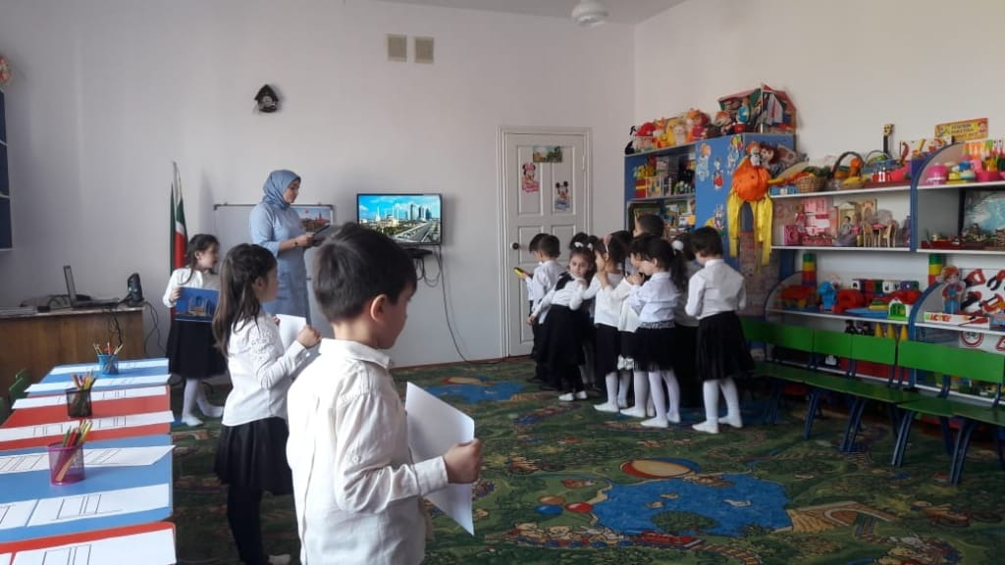

**Воспитатель:** Вы большие молодцы! Вам понравилось игра?

**Дети:** Да!

*(Появляется турист с телефоном)*

**Турист:** Здравствуйте, дети!

**Дети:** Здравствуйте!

**Воспитатель:** Добро пожаловать в наш детский сад. Я вижу вы турист.

**Турист:** Да, верно! Дети, а вы знаете, кого называют туристом?

**Дети:** Нет.

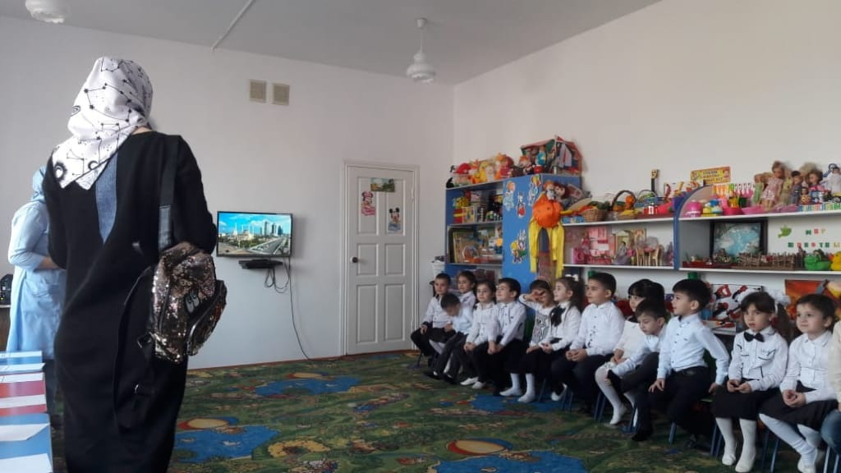

**Воспитатель:** Турист – человек, который приезжает из другого города или страны, чтобы увидеть и познакомиться с культурой других народов. Теперь вместе скажем это слово и запомним его. Повторяйте за мной слово «турист».

**Дети:** Турист.

**Турист:** Только я к вам пришла не просто так. Я услышала, как эти дети дружно отвечают и решила, что они смогут мне помочь.

**Воспитатель:** С удовольствием поможем! Да ребята?

**Дети:** Да!

Мне нужно добраться до нужного мне района, только вот я забыла название.

**Воспитатель:** Дорогие дети, давайте по очереди скажем, какие районы есть у нас в республике. Возможно, так нам удастся ей помочь.

**Дети:** Шелковской, Наурский, Гудермесский, Ножай-Юртовский, Шатойский, Шаройский, Надтеречный, Грозненский, Сунженский, Ачхой-Мартановский, Итум-Калинский, Урус-Мартановский, Курчалоевский, Шалинский, Веденский.

**Воспитатель:** Веденский район! Благодаря вам я вспомнила, в какой район мне нужно ехать. Спасибо большое!

**Воспитатель:** Пожалуйста.

**Турист:** Ребята, мне с вами так понравилось! А давайте поиграем с вами в игру, а за правильный ответ я вам дам фишку.

- А кто знает, кто является президентом России…  (Путин В.В).

- Первый президент Чеченской Республики? (А-Х Кадыров).

-Кто глава Чечни? (Рамзан Кадыров)

- Как мы должны слушать гимн? (стоя)

- Кто написал гимн Чеченской Республики?

- Наш гимн написали: Слова: Ходжи-Ахмед Кадыров Музыка: Умара Бексултанова.

- Гимн, это самая главная музыка в нашей стране.

-Когда включают гимн? *(на торжественных мероприятиях, на соревнованиях)*

- У каждой страны на земле, у каждого государства есть свои символы.

- Что это?

-Назовите их? Зачем они нам нужны?

- Сегодня мы ещё раз поговорим с вами о нашем гимне, гербе и флаге.

- А сейчас найдите герб нашей Республики? *(раскладываются изображения гербов, дети находят герб Чечни)*

**Турист:** Какие вы все умные ребята, знаете все. Спасибо, но мне нужно идти.

**Дети:** Счастливого пути!

А теперь все внимательно посмотрите на доску *(На доске висят флаг, герб и гимн ЧР).* Что вы там видите?

**Дети:** Флаг, герб и гимн.

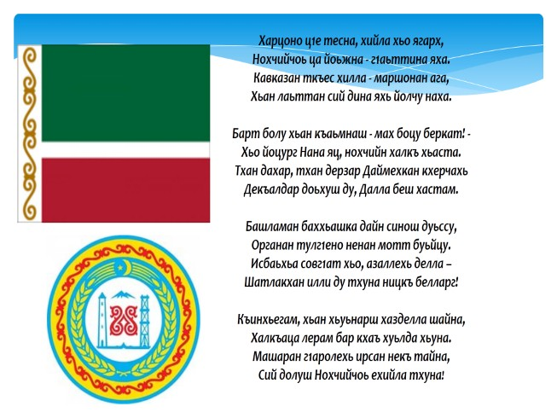

Отгадали! Все страны и большие города имеют свой герб и флаг, а у различных народов есть свой гимн, который звучит во время важных мероприятий. Вместе их называют символами. И сейчас мы рассмотрим герб и флаг нашей Республики. А кто из ребят нам скажет, какие цвета имеет наш флаг?

**Дети:** Флаг нашего края - это полотно прямоугольной формы, из трех полос: зеленого, белого и красного цветов, а также с золотым узором.

Этот узор называется орнамент.

Давайте все вместе скажем «орнамент».

**Дети:** Орнамент.

**Воспитатель:** Умницы! Теперь я вам расскажу про наш герб.

Герб состоит из белого, голубого, красного и золотого цветов. На гербе мы видим колосья пшеницы, который обозначают богатый урожай и орнаменты красного цвета – сила культуры. Еще посередине изображен месяц со звездой, которые напрямую говорят, что мы мусульмане. Также имеется одна жилая башня и нефтяная вышка. Жилая башня – это дом, где раньше жили наши предки, а нефтяная вышка нужна, чтобы был бензин для машин, на которых мы ездим. Вам все понятно?

**Дети**: Да.

**Воспитатель:** Теперь мы нарисуем один из символов нашей республики. Я говорю вам о флаге. Давайте, нарисуем флаг. Дружно встанем и сядем за стол. Делаем аккуратно и красиво. А теперь ребята, приступаем к работе!

**Подведение итога:**

Ребята, вспомним, о чем мы с вами говорили?

**Дети:** Мы говорили о Родине, о нашей республике, о том, что село - наша малая Родина.

Как мы должны относиться к своей Родине?

**Дети:** Любить, беречь, гордиться.

**Рефлексия**:

Что вам понравилось сегодня?

Что вам не понравилось сегодня?

Что нового вы узнали?

*(Дети отвечают на вопросы.*

*В заключении звучит Гимн ЧР)*